**お申込み・お問合せ先**|**前橋市市民活動支援センター（Ｍサポ）**

〒371－0023　前橋市本町2-12-1 K´BIX元気２１まえばし/３階

TEL➧ 027-210-2196　　　Mail➧ 21@maebashi-shiminkatsudo.jp

FAX➧ 027-237-0810　　　URL➧ http://maebashi-shiminkatsudo.jp

**会場と駐車場のご案内**

駐車券の割引処理ができます。

対象は下記の駐車場です。

■ K´BIXパーキング元気21

■ 市営パーク5番街

■ 市営パーク千代田

■ 広瀬川サンワパーキング（城東町立体駐車場）

■ 前橋中央駐車場

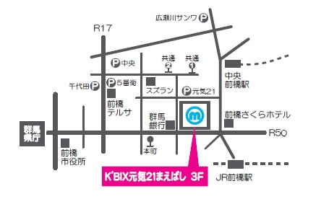

**Ｍサポ窓口・ＦＡＸ・メールにて申込み**



**ウェブにて申込み**

ＱＲコードまたは下記のURLから

[**http://maebashi-shiminkatsudo.jp/**](http://maebashi-shiminkatsudo.jp/)



**ファンドレイジングカフェ　　参加申込書　　　　　　　締切：8月19日（水）**

ＦＡＸ：027 – 237 – 0810　　メール：[21@maebashi-shiminkatsudo.jp](mailto:21@maebashi-shiminkatsudo.jp)

|  |  |  |
| --- | --- | --- |
| **「潜在的寄付者の発掘」　8/26（水）** | | |
| ふりがな |  | |
| 氏　　名 |  | |
| 団体名 | ※所属している方のみ | |
| 住　　所 |  | |
| 電話番号 |  | |
| 参加方法 | ①　会場（事前の検温とマスク着用をお願いいたします。） | |
| ②　オンライン（Zoomを使用）**→** | Zoomを利用したことが  □　ある　　　　□　ない |
| 質問事項 |  | |

※いただいた個人情報はＭサポの事業以外では使用いたしません。